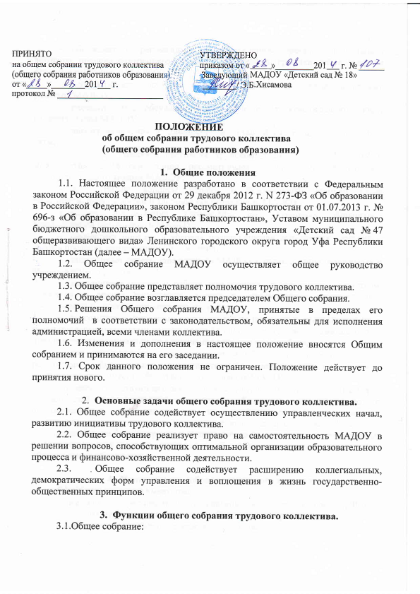
- обсуждает и рекомендует к утверждению проект коллективного договора, правила внутреннего трудового распорядка, графики работ, графики отпусков работников МАДОУ;
- рассматривает, обсуждает и рекомендует к утверждению программу развития МАДОУ;
- рассматривает, обсуждает и рекомендует к утверждению проект годового плана МАДОУ;
- вносит изменения и дополнения в Устав МАДОУ, другие локальные акты;
- обсуждает вопросы состояния трудовой дисциплины в МАДОУ и мероприятия по ее укреплению, рассматривает факты нарушения трудовой дисциплины работниками МАДОУ;
- рассматривает вопросы охраны и безопасности условий труда работников, охраны жизни и здоровья воспитанников МАДОУ;
- вносит предложения Учредителю по улучшению финансово-хозяйственной деятельности МАДОУ;
- определяет порядок и условия предоставления социальных гарантий и льгот в пределах компетенции Учреждения;
- заслушивает отчеты заведующего МАДОУ о расходовании бюджетных и внебюджетных средств;
- заслушивает отчеты о работе заведующего, заведующего хозяйством, педагогов и других работников, вносит на рассмотрение администрации предложения по совершенствованию его работы;
- знакомится с итоговыми документами по проверке государственными и муниципальными органами деятельности МАДОУ и заслушивает администрацию о выполнении мероприятий по устранению недостатков в работе;
- при необходимости рассматривает и обсуждает вопросы работы с родителями (законными представителями) воспитанников, решения Родительского комитета и Родительского собрания МАДОУ;
- в рамках действующего законодательства принимает необходимые меры, ограждающие педагогических и других работников, администрацию от необоснованного вмешательства в их профессиональную деятельность, ограничения самостоятельности Учреждения, его самоуправляемости. Выходит с предложениями по этим вопросам в общественные организации, государственные и муниципальные органы управления образованием, органы прокуратуры, общественные объединения.

4.Права общего собрания трудового коллектива
4.1. Общее собрание имеет право:
- выходить с предложениями и заявлениями на заведующую МАДОУ, в органы муниципальной власти, в общественные организации.
4.2. Каждый член Общего собрания имеет право:
- потребовать обсуждения Общим собрания любого вопроса, касающегося деятельности МАДОУ, если его предложение поддержат не менее одной трети членов собрания;
- при несогласии с решением Общего собрания высказать свое мотивированное мнение, которое должно быть занесено в протокол.

5.Организация управления общим собранием трудового коллектива.
5.1. В состав Общего собрания входят все работники МАДОУ.
5.2. На заседание Общего собрания могут быть приглашены представители органов управления образования, общественных организаций, органов муниципального и государственного управления. Лица, приглашенные на собрание, пользуются правом совещательного голоса, могут вносит предложения и заявления, участвовать в обсуждении вопросов, находящихся в их компетенции.
5.3. Для ведения Общего собрания из его состава открытым голосованием избирается председатель и секретарь сроком на 1 календарный год, которые выполняют свои обязанности на общественных началах.
5.4. Председатель Общего собрания:
- организует деятельность Общего собрания;
- информирует членов трудового коллектива о предстоящем заседании не менее чем за 15 дней до его проведения;
- организует подготовку и проведение заседания;
- определяет повестку дня;
- контролирует выполнение решений.
5.5. Общее собрание собирается не реже 2 раз в календарный год.
5.6. Общее собрание считается правомочным, если на нем присутствует не менее 50% членов трудового коллектива МАДОУ.
5.7. Решение Общего собрания принимается открытым голосованием.
5.8. Решение Общего собрания считается принятым, если за него проголосовало не менее 51% присутствующих.
5.9. Решение Общего собрания утверждается приказом заведующей МАДОУ и обязательно к исполнению для всех членов трудового коллектива.
6.Взаимосвязь с другими органами самоуправления.
6.1. Общее собрание организует взаимосвязь с другими органами самоуправления МАДОУ – Педагогическим советом, Родительским комитетом:
- через участие представителей трудового коллектива в заседаниях Педагогического совета, Родительского комитета МАДОУ;
- представление на ознакомление Педагогическому совету и Родительскому комитету материалов, готовящихся к обсуждению и принятию на заседании Общего собрания;
- внесение предложений и дополнений по вопросам, рассматриваемым на заседаниях Педагогического совета и Родительского комитета МАДОУ.
7.Ответственность общего собрания трудового коллектива.
7.1.Общее собрание несет ответственность:
- за выполнение, выполнение не в полном объеме или невыполнение закрепленных за ним задач и функций;
- соответствие принимаемых решений законодательству Российской Федерации, Республики Башкортостан, нормативно-правовым актам.
8. Делопроизводство общего собрания трудового коллектива
8.1. Заседания Общего собрания оформляются протоколом.
8.2. В книге протоколов фиксируются:
- дата проведения;
- количественное присутствие (отсутствие) членов трудового коллектива;
- приглашенные (Ф.И.О., должность);
- повестка дня;
- ход обсуждения вопросов;
- предложения, рекомендации и замечания членов трудового коллектива и приглашенных лиц;
- решение.
8.3. Протоколы подписываются председателем и секретарем Общего собрания.
8.4. Нумерация протоколов ведется от начала календарного года.
8.5. Книга протоколов Общего собрания нумеруется постранично, прошнуровывается, скрепляется подписью заведующего и печатью МАДОУ.
8.6. Книга протоколов Общего собрания хранится в делах МАДОУ (50 лет) и передаются по акту (при смене руководителя, передаче в архив).

